「残業代ゼロ」高プロ制度を連合が一転容認…「働き方改革」と矛盾しないのか？
7/17(月) 9:34配信

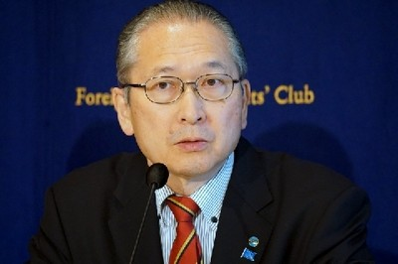
連合の神津里季生会長（4月4日撮影）
連合の神津里李生会長が、高収入の専門職を残業代の支払い対象から除外する「高度プロフェッショナル制度」について、修正付きの容認に転じたことが波紋を広げている。
報道によると、神津会長は7月13日、安倍晋三首相と会談。労働者の健康確保のために、年間104日以上の休日確保などの義務化などを要望し、安倍首相が修正に応じる考えを示したという。この制度を要望してきた経団連も容認する見通しだという。
この制度は、年収1075万円以上の高所得層で、特定の高度専門業務（例えば、金融商品の開発、ディーリング業務、アナリスト業務、コンサルタント業務、研究開発業務など）に従事し、使用者との合意で職務が明確に定められている従業員を対象に、労働時間規制を外した働き方を認めるものだ。
政府が「時間ではなく、成果で評価する」ことを掲げているのに対して、野党は、高度プロフェッショナル制度を盛り込んだ労働基準法改正案は、「残業代ゼロ」法案だと批判していた。
今回の連合の対応についても、組織内で動揺が広がっていることに加え、過労死遺族などからも強い批判の声があがっている。この制度をめぐる動きをどう見ればいいのか。今泉義竜弁護士に聞いた。
●小手先の修正では負の影響を打ち消せない
「高プロ制度は、一定の層の労働者について、時間規制をなくし、1日24時間働かせてもいい、残業代は出さなくてよい、とする制度です。労働基準法の規制から外すというだけで、『成果に応じて報酬を払う』などということは法律上なんら担保されていません」
具体的にはどう変わるのか。
「これまで残業代がきちんと支払われていた労働者が、これからは残業代がゼロになります。これまで違法なサービス残業を強いられていた労働者は、これからは適法なサービス残業を強いられるようになります。ただそれだけです。
残業代がゼロになれば、より一層長時間労働が蔓延するようになるでしょう。同じ賃金を払うのであれば、極限まで労働力を使いきるというのが経営者の合理的判断だからです。『いくら長時間働いても、いくら成果を出しても賃金が変わらない』というのがこの制度の本質です。また、高度プロフェッショナル制度の導入には、営業職などに広く裁量労働制を導入できるようにする規制緩和もセットになっています」
政府が推進する働き方改革との整合性はとれるのだろうか。
「これらはいずれも労働者を守るべき規制を緩和するものでしかありません。規制強化が求められる『働き方改革』とは明らかに逆行する施策です。小手先の修正ではこれらの規制緩和が及ぼす負の影響を打ち消すことは不可能です。
これまでの不十分な規制をさらに緩和して長時間労働を助長するのか、労働者の命と生活を守るための真の『働き方改革』を実現するのかが問われています」
【取材協力弁護士】
今泉 義竜（いまいずみ・よしたつ）弁護士
2008年、弁護士登録。日本労働弁護団事務局次長。青年法律家協会修習生委員会事務局長。労働者側の労働事件、交通事故、離婚・相続、証券取引被害などの一般民事事件のほか、刑事事件、生活保護申請援助などに取り組む。首都圏青年ユニオン顧問弁護団、ブラック企業被害対策弁護団、B型肝炎訴訟の弁護団のメンバー。
事務所名：東京法律事務所
事務所URL：http://www.tokyolaw.gr.jp/
弁護士ドットコムニュース編集部

「連合の対応は絶対許されない」本部前で市民が抗議…「高プロ」容認報道受け
7/19(水) 19:27配信
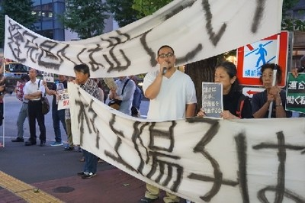
抗議行動を行った市民たち
これまで労働組合が「残業代ゼロ制度」と批判してきた「高度プロフェッショナル制度」（高プロ制）について、修正付きの容認に転じたと報じられた連合（日本労働組合総連合会）。これを受け、市民たちが7月19日、東京・千代田区の連合本部（連合会館）前に押しかけ、「執行部による連合の乗っ取りだ」などと抗議の声をあげた。
抗議行動は午後7時からスタート。開始時点で40人ほどが集まった。呼びかけ人の男性（33）は、「政府は高度な専門性を有する人だけで、多くの人は対象にならないと話しているが、経団連は対象の拡大を想定している」と高プロ制を批判。
「連合は、働く人を代表しなくてはならないのに、内部の議論も不十分なまま、執行部が一方的に賛成を表明した。絶対許されないことで、強く撤回を求める」と連合執行部を批判した。
参加者らはその後、連合会館に向かって「神津里季生（連合会長）はさっさと出てこい」「逢見直人（事務局長）はさっさとやめろ」「勝手に決めるな」などと、拡声器を使って抗議の声をあげた。
【追記】
抗議活動では、コールと交互に参加者がスピーチした。ある男性は、高プロ制の下限である年収額（1075万円）が、過去の法案に明記されず、省令で指定することが想定されていたことを指摘。その上で、高プロ制が成立すると、「簡単に対象が引き下げられてしまう」と警鐘を鳴らしていた。
呼びかけ人の男性は、連合に厳しい声を投げかける一方、「連合が他の労働組合と対立することは望んでいない」ともコメント。労働組合を分断し、弱体化を目論む勢力があるとして、「私たちは、労働組合から動員されたのではなく、ツイッターの呼びかけで集まった」「働く一個人として、連合にしっかりやってほしいという思いで、ここに来ている」と強調していた。
参加者は、終了時間の午後9時まで、声を振り絞って、コールを続けていた。主催者側によると、参加者は午後8時15分時点で約120人まで増加。終了時間になると、それぞれ家路に着いた。
弁護士ドットコムニュース編集部

